Мониторинг и моделирование групповых политических установок молодежной среды г. Грозного (по данным начала 2012 года).

М.В. Дебиев, С. А.-Я. Арсаев, Х.И. Хамсуркаев, М.И. Иванова, И.Н. Мощенко

Исследование политической напряженности в г. Грозном, проведенное в конце 2010 – начале 2011 г.г. на базе Грозненского государственного нефтяного института (ГГНИ) [1] было продолжено в начале 2012 г. В этом году было опрошено 320 студентов, среди них 70 % мужчин и 30 % женщин. По национальному составу группа была практически однородной (95,9 % - чеченцы). Основной возрастной группой выступали студенты города Грозного: 18 лет – 14,7%, 19 лет – 26,9 %, 20 лет – 20%.
Отметим, что в этом и предыдущем циклах измерений использовались выборки, идентичные по курсу, факультету, специализации.
Результаты анкетирования обрабатывались по ранее разработанной методике, подробно описанной в [2-4], и останавливаться на ней не будем. Здесь приведем только основные моменты, необходимые для понимания полученных результатов.
В соответствии с разработанной методикой, групповое эмоциональное восприятие политического порядка оценивалось на основе технологии семантического дифференциала. Респондентам предлагалось оценить существующие в области и в России в целом политические порядки, а также «идеальные» положительный и отрицательный порядки по 20 коннотативным признакам. Каждый признак задавался парой прилагательных антонимом (красивый – некрасивый, вкусный – невкусный, новый – старый и т.д.). Оценка проводилась по бимодальным, семибальным шкалам от -3 до +3, термины из соответствующей пары отвечали полюсам шкал. По полученным данным определялись усредненные семантические портреты, приведенные на рис. 1. Здесь «идеальные» политические порядки обозначены +1 (положительный) и -1 (отрицательный). Реальный порядок по области обозначен как -0,01, а по России в целом - +0,01. На горизонтальной оси приведены используемые признаки (показаны по одному прилагательному пары, соответствующие положительному краю шкалы).

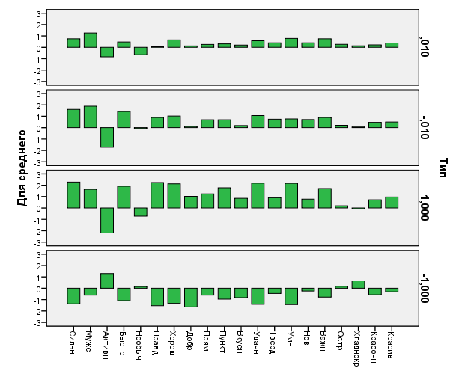

Рис. 1. Усредненные семантические профили политических порядков в пространстве первичных признаков. 1,000 – «идеального» положительного политического порядка;
-1,000 – «идеального» отрицательного политического порядка; ,010 – существующего политического порядка по России в целом; -,010 – существующего политического порядка по области.
Как и для предыдущего цикла измерений [1], профили, соответствующие восприятию реальных политических порядков (по Республике и по России в целом) ближе к профилю «идеального» положительного конструкта. При этом, однако, наблюдается существенная разница. Для 2010 г.они носили «запредельный» характер [1], были более положительны чем «идеальный» положительный. Сейчас же их вид обычный, они не превышают идеальный. Другими словами, восприятие обоих реальных политических порядков положительное, но не «запредельное».
В методике семантического дифференциала близость между эмоциональными образами двух объектов оценивают по декартовому расстоянию между точками, соответствующими этим объекта в пространстве признаков ($ρ=\sqrt{\sum_{i=1}^{N}{(x_{1i}−x_{2i})^{2}}}$, где x_{1i} и x_{2i} – координаты точек в пространстве признаков, N=20 – размерность этого пространства). В таблице 1 приведены относительные расстояния в пространстве первичных признаков между эмоциональными образами различных политических порядков. Здесь и далее применена нормировка, при которой относительное расстояние между образами положительного и отрицательного «идеальных» порядков принимается равным 2. Для обозначения образов различных политических порядков используется та же кодировка, что и для рис. 1.

Табл. 1. Относительные расстояния между образами различных политических порядков в пространстве первичных признаков.
Типы порядков | Отн. расстояние
«1» - «-1» | 2
«1» - «Респ» | 0,59982
«-1» - «Респ» | 1,47705
«1» - «Рос» | 0,87471
«-1» - «Рос» | 1,15974
«Рос» - «Респ» | 0,39412

Из таблицы видно, что, оба реальных политических порядка воспринимаются положительно, их образы ближе к образу «идеального» положительного порядка. При этом, как и ранее [1], политические порядки в Республике и России воспринимаются по-разному. Образ порядка в Республике находится на 45 % ближе к положительному «идеальному» конструкту по сравнению с образом порядка по России в целом.
Для характеристики аффективного компонента групповой политической установки и латентной политической напряженности нами введен уровень эмоционального восприятия существующего политического порядка r, нормированный от -1 (полное неприятие порядка) до +1 (полное принятие). Если образ реального порядка совпадает с образом «идеального» отрицательного, то это означает полное неприятие политического порядка и r=-1. Если же образ реального порядка совпадает с образом «идеального» положительного, то r=+1. При промежуточном положении образа реального порядка между образами «идеальных» в соответствии с моделью идеальной точки Кумбса [5] относительные расстояния определяются уровнем эмоционального восприятия r. В линейном приближении этот уровень пропорционален разности относительных расстояний между образами существующего порядка и «идеальных» отрицательного d_{-1,i} и положительного d_{+1,i}:
r_{i} = (d_{-1,i} - d_{+1,i}) /2,
где i = Респ и Рос соответственно.
Для нашего случая расчеты по этой формуле показывают, что в линейном приближении уровень эмоционального восприятия существующего политического порядка респондентами для Республики r_{Респ}= 0,438616 и для России r_{Рос}=0,142515.
На следующем этапе исследований была выполнена факторизация исходных данных, выявлено четыре независимых фактора, описывающие 95 % дисперсии этих данных (см. табл. 2), проведен семантический анализ в пространстве факторов. Для факторизации наблюдается закономерность, выявленная ранее основоположником метода семантического дифференциала Ч.Осгудом и его многочисленными последователями, первичные семантические признаки не являются независимыми. Они распадаются на три, реже четыре независимых фактора [2 - 4]. Проведенный нами факторный анализ выявил в рассматриваемом случае четыре латентных фактора, названных нами вслед за Ч. Осгудом факторами сила F1, активность F2, оценка F3 и отношение F4. Эти факторы характеризуют не сам политический порядок, а эмоциональное групповое отношение к нему. В таб. 2 показаны индивидуальные и кумулятивные дисперсии, описываемые каждым фактором. Факторы ранжированы по значимости. Фактор сила описывает 78 % дисперсии исходных данных, факторы активность, оценка и отношение дают еще добавку в 7 %.
Табл. 2. Результаты многомерного факторного анализа.
Factor Analysis
-----------------------------------------------
Factor Percent of Cumulative
Number Eigenvalue Variance Percentage

1 32,1388 77,818 77,818
2 3,33012 8,063 85,881
3 2,47743 5,999 91,879
4 1,28933 3,122 95,001
5 0,831489 2,013 97,014
6 0,573752 1,389 98,404
7 0,37695 0,913 99,316
8 0,272477 0,660 99,976
9 0,00986664 0,024 100,000
----------------------------------------------
При факторном анализе также была получена матрица факторных нагрузок, позволяющая рассчитать индивидуальные факторы по первичным признакам. И проведен пересчет первичных признаков в факторы для данных по каждому респонденту. По рассчитанным индивидуальным факторам были определены усредненные факторные портреты рассматриваемых политических порядков, приведенные в табл.3 и на рис. 2.

Табл. 3. Усредненные групповые факторы сила (F1), активность (F2), оценка (F3) и отношение (F4) для рассматриваемых политических порядков.
Тип порядка/фактор | F1 | F2 | F3 | F4
1 | 39,5086638438 | ,726748203 | -1,32502199694 | ,393074561
0,01 | 12,1048539364 | 1,427325149 | -,611674504125 | ,672401994
-0,01 | 22,0271885527 | 1,727882029 | -1,70413585290 | 1,361716619
-1 | -24,614563313 | 1,538198067 | ,67772381455 | ,238051004
Тип порядка/ параметры модели | d | c | b | a

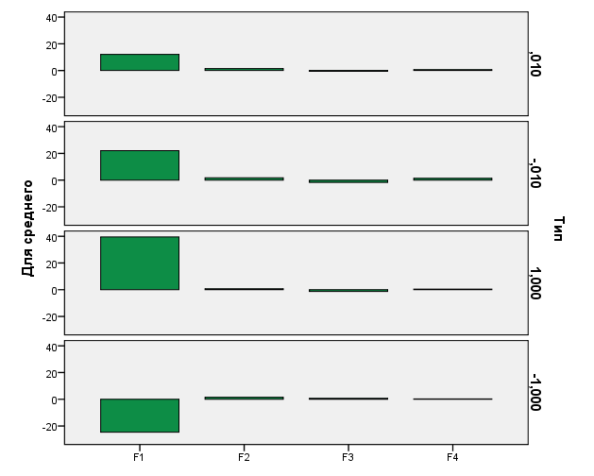

Рис. 2. Семантические профили политических порядков в пространстве факторов сила (F1), активность (F2), оценка (F3) и отношение (F4).

Семантический анализ в факторном пространстве полностью подтверждает ранее полученные результаты. По факторным усредненным портретам четко видна положительность восприятия реальных политических порядков и разница между восприятием порядков по Республике и по России. Более того, эти портреты демонстрируют, что различающим фактором является фактор сила (F1).
В табл. 4 приведены относительные расстояния между образами различных политических порядков, дающие интегральную оценку восприятия политических порядков по близости их образов к идеальным конструктам.

Табл. 4. Относительные расстояния между образами различных политических порядков в пространстве факторов.
Типы порядков | Отн. расстояние
«1» - «-1» | 2
«1» - «Обл» | 0,54679
«-1» - «Обл» | 1,45625
«1» - «Рос» | 0,85485
«-1» - «Рос» | 1,14541
«Рос» - «Обл» | 0,31205

Здесь образ порядка в Республике как и ранее находится на 45 % ближе к положительному «идеальному» конструкту по сравнению с образом порядка по России в целом. Расчет уровней восприятия политических порядков в линейном приближении дает почти те же цифры, что и для анализа в пространстве первичных признаков. Для Республики r_{Респ}= 0,454731, а для России r_{Рос}= 0,145283.
В соответствии с методикой факторного анализа каждый первичный признак можно представить как взвешенную сумму общих выявленных факторов и одного специфического. Последний имеет стохастический характер. И переход от пространства первичных признаков к пространству факторов убирает эту стохастичность, что означает выявление трендов на случайном фоне. Таким образом, вышеописанная процедура: факторный анализ, переход в факторное пространство и дальнейший анализ уже в этом пространстве позволяет уточнить полученные первоначально результаты.
Кроме того, факторный анализ позволяет оценить обоснованность и достоверность применения линейного приближения. В линейном приближении предполагается, что уровень восприятия линейно зависит от относительных расстояний образа реального политического порядка от образов идеальных конструктов. В нашем случае первый (по значимости) фактор для всех образов гораздо больше остальных (рис. 2). И относительные расстояния определяются в основном по первому фактору. Другими словами, линейная оценка уровня восприятия соответствует оценке по первому фактору. Достоверность такой оценки определяется долей дисперсии, описываемой этим фактором. В частности, как видно из табл. 2, достоверность оценки уровня восприятия политического порядка по первому фактору 0.78.
Уровень политической напряженности определяется поведенческим компонентом групповой политической установки. Как показано в социальной психологии, поведенческий компонент групповой (и индивидуальной) установки по отношению к любому объекту связан с аффективным компонентом более существенно чем с когнитивным. Таким образом, в первом приближении можно считать, что уровень политической напряженности зависит от эмоционального компонента групповой установки по отношению к политическому порядку. Если эта зависимость гладкая и монотонная, то уровень напряженности и разность расстояний эмоционального образа реального порядка от образов «идеальных» порядков коррелируют. Что, собственно говоря, и предполагается при расчете уровня восприятия политического порядка в линейном приближении. Если же зависимость немонотонная, то такая корреляция может нарушаться.
Ранее проведенные нами исследования с использованием общих закономерностей социальной психологии и теории катастроф [2] показали, что в общем случае типичными будут не только монотонные зависимости уровня напряженности (выше введенного уровня восприятия политического порядка r) от выявленных латентных факторов, но и более сложные нелинейные и неоднозначные зависимости. Была разработана психосемантическая феноменологическая модель, позволяющая ответить на вопрос о типичном виде зависимости уровня восприятия от выявленных латентных факторов [1 – 4]. Не приводя полное описание модели, остановимся на ее ключевых моментах.
Как было показано [2], с точки зрения теории динамических систем, наша система является градиентной. Динамика изменения уровня восприятия политического порядка r определяется градиентом некоторой функции F, названной нами потенциалом политической напряженности
$\frac{\text{dr}}{\text{dt}}=−\frac{d}{\text{dr}}F(r)\text{.}$ (1)
При этом стационарные состояния соответствуют минимумам потенциала, и могут быть определены из уравнения состояния:
$\frac{d}{\text{dr}}F(r)=0\text{.}$ (2)
Потенциал политической напряженности F зависит от уровня восприятия политического порядка r и четырех выявленных латентных факторов F1, F2, F3 и F4, играющих роль управляющих параметров. В теории катастроф получено, что вид потенциала общего положения F полностью определяется только размерностью r и числом управляющих параметров [6]. Как показано в [3], для нашего случая в качестве типичного потенциала можно взять полином шестой степени и уравнение состояние (2) при этом переходит в уравнение пятой степени:
(3)
где a≡F4, b≡F3, c≡F2, d≡F1, а параметры α и β рассчитываются при привязке модели к конкретной исследуемой ситуации.
По найденным усредненным факторным портретам для каждого типа политического порядка была осуществлена привязка модели и построен типичный потенциал политической напряженности. Что позволило рассчитать уровни восприятия политического порядка по Республике и России в целом в 2012 г.
Расчеты, проведенные по модели, показали, что для данного случая качественного изменения результатов по сравнению с линейным приближением нет. Уравнение состояния имеет одно решение и в окрестности стационарного состояния зависимость уровня восприятия политического порядка от выявленных факторов гладкая и монотонная.
Как мы указывали ранее, линейное приближение соответствует учету только одного фактора F1. Как показано в теории катастроф, в этом случае в качестве типичного потенциала можно взять полином второй степени, а уравнение состояния (2) будет линейным. Но уровень достоверности такого приближения 0.78. Для повышения уровня достоверности до 0.95 необходимо учитывать четыре выявленных латентных фактора и нелинейную зависимость r от факторов (3). Результаты расчетов по такой уточненной модели количественно отличаются от результатов линейного приближения. Получено, что уровень восприятия политического порядка в Республике r_{Респ}= .4100686724, а порядка в России в целом ненамного ниже r_{Рос}= .3868348040.
Кроме уточнения уровней восприятия политических порядков, феноменологическая модель позволяет детализовать динамику изменения напряженности. На рис. 3 и 4 показаны рассчитанные поверхность стационарных значений параметра порядка (уровня восприятия) над плоскостью факторов силы (F1≡d) и активности (F2≡c), в окрестности образа существующего политического порядка. Каждая поверхность получена при значениях факторов оценка (F3≡ b) и отношение (F4≡a), соответствующих существующему порядку. Здесь по вертикальной оси отложено значение уровня восприятия политического порядка, по горизонтальным – значения факторов сила и активность. Белая точка соответствует существующему политическому порядку. Красным цветом показана линия устойчивости. Поверхность стационарных состояний в этом случае имеет вид сборки и в некоторой области состоит из трех листов. Но точка, соответствующая существующему политическому порядку лежит вне области трехзначных решений.

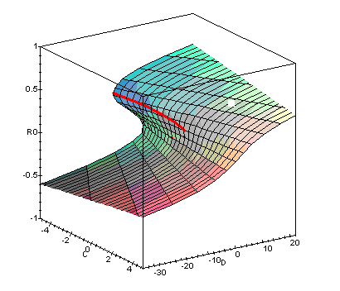
r1 := .3868348040
Рис. 3.. График поверхности стационарных состояний над плоскостью параметров c, d. Красная линия – линия устойчивости. Белые точки соответствуют существующему политическому порядку. Политический порядок, существующий в России в целом.

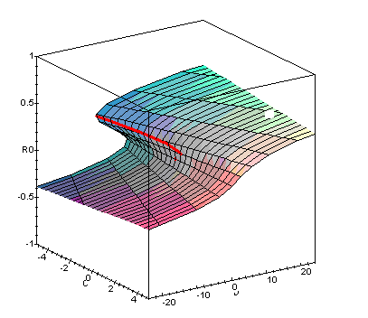
r1 := .4100686724:

Рис. 4. График поверхности стационарных состояний над плоскостью параметров c, d. Красная линия – линия устойчивости. Белые точки соответствуют существующему политическому порядку. Политический порядок, существующий в Республике.

Точки, соответствующие уровню восприятия на момент анкетирования находятся на пологих участках. Это говорит о том, что локальный разброс уровней восприятия, связанный с временными и внутригрупповыми стохастическими вариациями эмоциональных факторов, будут небольшими. Глобальные изменения уровней, обусловленных внешними условиями, будут медленными. Однако точка, отображающая восприятие порядка в России в целом, находится ближе к ниспадающему крутому участке. И при уменьшении фактора сила следует ожидать, что восприятие порядка в России будет уменьшаться быстрее, чем восприятие политического порядка в Республике.
В заключении приведем сценарий динамики изменения уровней восприятия политических порядков, вытекающий из сравнения результатов, представленных в [1] и здесь. В начале 2011 г. студенческая молодежь характеризовалась положительным «запредельным» восприятием политических порядков в Республике и в России в целом. При более высоком восприятии порядка в Республике. Возможные причины этого – эйфория переходного периода к мирной жизни в Республике, уход оппозиции в подполье и отсутствие ее в вузах, повышенное внимание руководства Республики к подготовке национальных инженерных и научных кадров. К началу 2012 г. уровень восприятия снизился до нормального значения. Хотя и остался положительным и самым высоким среди всех исследованных нами социальных групп для других субъектов РФ. При этом небольшое превышение восприятия политического порядка в Республике сохранилось. Скорее всего, эйфория переходного периода закончилась, что и привело к снижению уровня эмоционального восприятия политического порядка. Действие двух других вышеуказанных факторов осталось, что и поддерживает восприятие на высоком положительном уровне.

Работа выполнена по гранту РФФИ № 11-06-00299а.

Литература

- Гайрабеков И.Г., Розин М.Д., Мощенко И.Н. Психосемантический анализ отношения студенчества г. Грозного к политическому порядку// Научная мысль Кавказа. Междисциплинарный журнал, 2011, №2. с.116.
- Мощенко И.Н. Психосемантическая феноменологическая модель групповой политической напряженности //Инженерный вестник Дона, 2010, №1. http://www.ivdon.ru/magazine/archive/n1e2010/173 (доступ свободный) – Загл. с экрана. – Яз. рус.
- Розин М.Д., Мощенко И.Н., Джикаев Д.А. Моделирование политической напряженности методами семантического дифференциала и теории катастроф // Математический форум.(Итоги науки. Юг России). Т. 4. , 2010, С. 341-353
- Мощенко И.Н., Иванова М.И. Сравнительный анализ уровня политической напряженности среди студенчества некоторых регионов Северного Кавказа (по результатам психосемантического феноменологического моделирования) //Инженерный вестник Дона, 2011, №3. http://www.ivdon.ru/magazine/archive /n3y2011/569 (доступ свободный) – Загл. с экрана. – Яз. рус.
- Толстова Ю.Н. Измерение в социологии. М.: Инфра-М, 1998, 233 с.
- Т. Постон и И. Стюарт Теория катастроф и ее приложения.- М., Мир, 1980, 607 с.

